|  |  |
| --- | --- |
| UBND HUYỆN VĨNH BẢO  **TRƯỜNG TH VĨNH AN** | **ĐỀ KHẢO SÁT CHẤT LƯỢNG HỌC KỲ II**  **MÔN TIẾNG ANH LỚP 2**  **NĂM HỌC 2023 - 2024**  *(Thời gian làm bài: 40 phút)* |

Name: ………………………………… Class: …………………………

**Part I. LISTENING**

**Question 1. Listen and circle (Nghe và khoanh đáp án đúng) (1pt)**

1. sh er 2. s sh

3. m n 4. v t

**Question 2. Listen and tick (Nghe và đánh dấu tích) (1pt)**



**2.**

a.

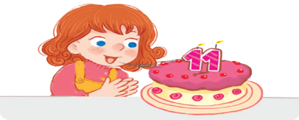

b.

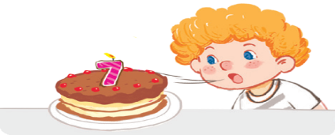

c.

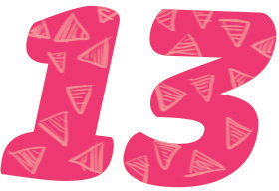

**1.**

a.



b.



c.

**Question 3. Listen and complete (Nghe và điền từ còn thiếu) (2pts)**

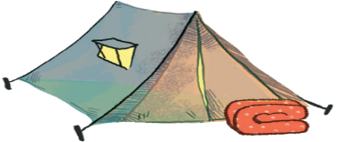

**4.**

a.

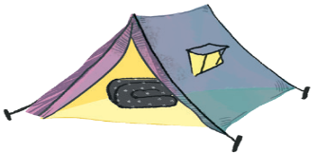

b.



c.

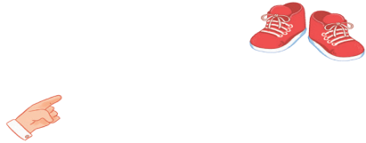

**3.**

a.

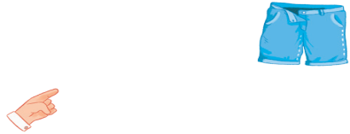

b.

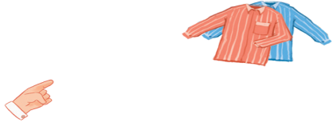

c.

1. I can see some ……………………..

2. I can see some ……………………...

3. That’s ……………………...

4. That’s ……………………...

**Part II. READING**

**Question 4. Odd one out (Chọn từ khác loại) (1.5pts)**

1. a. driving b. bike c. riding

2. a. car b. table c. sliding

3. a. flying b. slide c. drive

4. a. kite b. cake c. banana

5. a. apples b. bananas c. mango

6. a. thirteen b. number c. nine

**Question 5. Read and match (Đọc và nối) (1pt)**

|  |  |
| --- | --- |
| 1. A: What do you want?  B: I want some yogurt. | a. |
| 2. A: Do you like a zebra?  B: Yes, I do. | b. |
| 3. A: How old is your sister?  B: She’s sixteen. | c. |
| 4. A: Where are the shoes?  B: Over there. | d. |

**Part III. WRITING**

**Question 6. Look and write (Đọc và điền từ còn thiếu) (2pts)**

|  |  |
| --- | --- |
| 1. He’s ______________ a car. | 2. The table is __________ the tent. |
| 3. They’re ___________________. | 4. The _______________ is on the table. |

**Question 7. Arrange the words to make the correct sentences. (Sắp xếp các từ thành câu hoàn chỉnh) (1,5pts)**

1. How / balls / many / ?

__________________________________________

2. some / yo- yos / I / want / .

__________________________________________

3. is / It / fifteen / .

__________________________________________

4. Fifteen / How / or / twelve? / bikes? / many

__________________________________________

5. an / He / wants / apples / .

__________________________________________

6. I’m / grocery / in / store / the / .

__________________________________________